
《程序设计课程设计》
课设报告

班 级： 软件2301
题 目：
组 长： 指导老师：
组 员：

软件学院
二○二六年
项目答辩记录表
班级：软件24** | 项目成员姓名：
项目题目：
项目描述：描述项目功能、实现方法、待解决的问题等

答辩中提出的主要问题及回答的简要情况： |  | 项目评分  （满分100分）
指导教师签名： 年 月 日

姓名 | 角色 | 任务详情 | 开发小组内成员互评 | 评分
张  三  丰 | 组长
2401
李  世  民 | 组员
2401
王  重  阳 | 组员
2404
赵  匡  胤 | 组员
2404
孙  思  邈 | 组员
2405

任 务 书
项目名称 |  | 设计周数 | 2
设计
任务
主要
设计
参数
设计内容
设计要求
主要参考
资 料
学生提交
归档文件
注：
1. 课程设计完成后，学生提交的归档文件应按照：封面—答辩记录表和项目分工表—任务书—正文—源代码—个人开发日志上交
2. 可根据实际内容需要续表，但应保持原格式不变。

指导教师签名： 日期：

目 录
一、需求分析 1
1.1 节标题 1
1.2 节标题 1
1.3 节标题 1
二、概要设计 2
2.1 节标题 2
三、详细设计 3
3.1 节标题 3
四、系统实现 4
4.1 节标题 4
五、系统测试 5
5.1 节标题 5
核心源代码 6

一、需求分析

1.1 节标题
段前段后0行，1.5倍行距，首行缩进2字符。字号小四，中文宋体，西文Times New Roman。
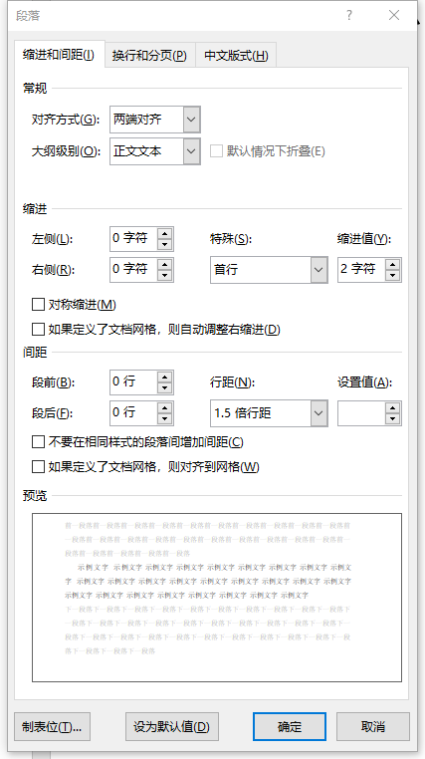

1.1.1 小节标题
正文

1.1.2 小节标题
正文

1.2 节标题

1.2.1 小节标题
正文

1.2.2 小节标题

1.3 节标题

1.3.1 小节标题

二、概要设计

2.1 节标题

2.1.1 小节标题
正文

三、详细设计

3.1 节标题

3.1.1 小节标题
正文

四、系统实现

4.1 节标题

4.1.1 小节标题
正文

五、系统测试

5.1 节标题

5.1.1 小节标题
正文

核心源代码

